СИСТЕМА ПРОВЕДЕНИЯ И РЕГЛАМЕНТ
Турнир проводится 21,22 ноября по швейцарской системе на электронных часах с компьютерной жеребьевкой для всех категорий. Во всех возрастных категориях игра проходит по следующей схеме:

Категория | Возраст | Регистрация | 21 ноября | 22 ноября | Регламент
Турнир А | 2008 г.р. и моложе | c 17:00 до 17:40 | 2 тура с 18:00 | 3 тура с 11:00 | 45 мин. + 15c.,  кат. C,D,E,F с записью
Турнир B | 2007 г.р.
Турнир С | 2006 г.р.
Турнир D | 2005 г.р. | c 16:00 до 16:40 | 2 тура с 17:00 | 3 тура с 11:00
Турнир E | 2004 г.р.
Турнир F | 1998-2003 г.р.
Все категории A,B,C,D,E,F будут высланы на обсчет рейтинга Шахматной Федерации Москвы.
Контроль времени 45 мин на партию каждому игроку с добавлением по системе Бронштейна. Для участников категорий C,D,E,F запись партий обязательна. В случае слишком большого числа участников возможно дополнительное разделение категорий (отдельна женская лига или по рейтингу). Участники могут играть только в своих возрастных категориях. Начало 1 тура для категорий D,Е,F в 17:00, для категорий А,B,C – в 18:00.
Турнирный взнос: 1300 р. оплачивается наличными во время регистрации.
УЧАСТНИКИ И ИХ РЕГИСТРАЦИЯ
Участники должны сообщить о себе данные заранее до 18 ноября. Для этого необходимо заполнить заявку на сайте ПШС: www.vphs.ru , или отослать свои данные на moiseevanv@mail.ru, или записаться по телефону 8(926)169-87-96. 19 ноября на сайте ПШС будут вывешены окончательные списки игроков. Игроки, не подавшие заявки (отсутствующие в списках), будут допущены к участию только при наличии свободных посадочных мест.
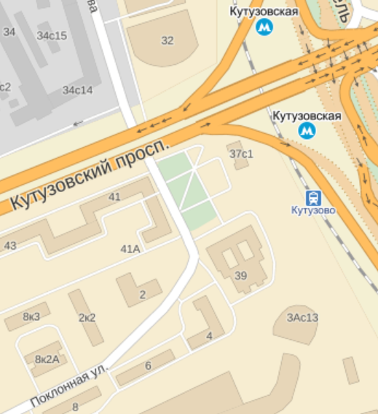
4. ОПРЕДЕЛЕНИЕ ПОБЕДИТЕЛЕЙ И ПРИЗЫ

Места победителей и призеров определяются по наибольшей сумме набранных очков. В случае равенства очков применяются дополнительные показатели в следующей последовательности: бухгольц, усеч. бухгольц.

Предусматривается дополнительный зачет для девочек. Победители будут награждаться ценными призами, медалями и дипломами в адресных папках.

Все игроки турнира получат памятные подарки и сертификаты участников.

МЕСТО ПРОВЕДЕНИЯ

Адрес: г. Москва, Поклонная улица, 2, Кутузовская

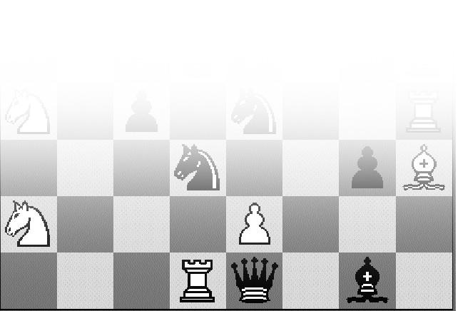
далее по карте (3 мин. пешком), Педагогический колледж №6.
Данные игроков, жеребьевки, изменения рейтингов и
www.vphs.ru
прочая информация будет выкладываться на сайте ПШС:

